KLIENTKA Č. 1
Paní byla spokojená s 80 kg, které měla dlouhodobě před otěhotněním, má 1 dítě, nyní 2 roky.
Po šestinedělí vážila opět 80 kg, hmotnost si držela, dokud chodila s kočárkem. Dítě pak přestalo chtít vozit v kočárku, címž ubyly procházky a hmotnost se dostala na 95 kg, tato hmotnost se s aktuálním jídelníčkem drží.
Nyní nebyl čas na pohyb kvůli péči o dítě, od září půjde do školky, nicméně paní se na ty dny vrací do práce, která je sedavá. V práci je někdy problém se najíst, má dlouhá jednání třeba na 6 hodin. Nicméně baví ji procházky, badminton, kolo nebo domácí cvičení podle videa.
Štítná žláza je ok (rodinná anamnéza), zdraví je v pořádku, užívá hořčík, vit. C, kolagen a jód.
Nejí fazole, ovesné kaše (ok jsou hladké kaše), kysané výrobky kromě jogurtu, nepije mléko, nejí tepelně zpracovanou zeleninu (jen hladkou v omáčce).

Nyní se rozhodla pro změnu jídelníčku poté, co se zlepšil spánek dítěte. Doteď byl se spánkem problém, energii doháněla sladkým, nyní spí od 22:00 do 6:00.

2x denně pije kávu s mlékem, alkohol 1x měsíčně 4 dcl vína.

O víkendu jezdí za rodiči, kteří vaří tradiční česká jídla. Do restaurací chodí málo.

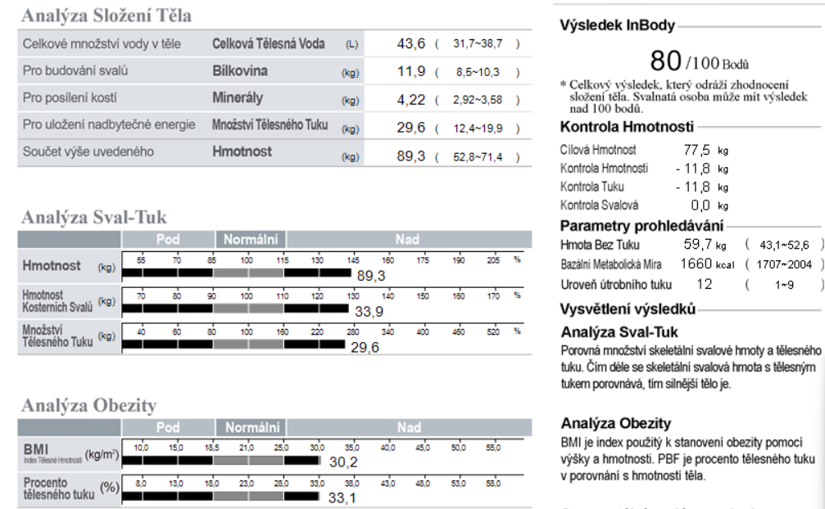

Datum:  4. 6. 2024 | Hmotnost: 95 kg  Výška: 172 cm  Věk: 32 | Poznámka:
Čas jídla nebo aktivity: | Typ jídla (snídaně, svačina…), druh aktivity: | Složení a hmotnost potravin
7:30 | Snídaně | Míchaná vajíčka (3x ks), plátek horského chleba 50 g  Káva s mlékem 30 ml
10:30 | Svačina  (v kavárně po plavání s dcerou) | Obložený toust (vajíčko, rajče, slanina, salát, dresing)
12:30 | Oběd | Sekaná 70 g + brambory 100 g + zelenina 120 g (ředkvičky, kedluben)  Káva s mlékem 30 ml + 40 g mléčná čokoláda
15:30 |  | Zmrzlinový kornout
20:30 | Večeře | 150 g krevety + zelenina 200 g + česneková bageta 70 g  ½ pytlíku paprikových chipsů

Datum:  5. 6. 2024 | Hmotnost: 95 kg  Výška: 172 cm  Věk: 32 | Poznámka:
Čas jídla nebo aktivity: | Typ jídla (snídaně, svačina…), druh aktivity: | Složení a hmotnost potravin
7:30 | Snídaně | Žitný chléb (1 plátek 60g) namazaný žervé + 2 x vejce na tvrdo  Káva s mlékem 30 ml
10:00 | Svačina | ½ jablka
12:15 | Oběd | 1 x celozrnná tortilla + zelenina 160 g (rajče, ředvičky, led. Salát, mungo) + majonéza 30 g + mozzarella light 125 g  Káva s mlékem + zmrzlinový kornout 70 g
16:30 | Svačina | ½ plátku žitného chleba + matjesy v oleji s cibulí 75 g
20:30 | Večeře | 3 x plátek vepřová šunka nejvyšší jakosti + 2 x plátek eidam 30% + čerstvý farmářský sýr 40 g + zelenina 200 g + hummus 50 g

Datum:  6. 6. 2024 | Hmotnost: 95 kg  Výška: 172 cm  Věk: 32 | Poznámka:
Čas jídla nebo aktivity: | Typ jídla (snídaně, svačina…), druh aktivity: | Složení a hmotnost potravin
7:15 | Snídaně | Řecký jogurt bílý 5% tuku 140 g + 40 g granola + 50 g jahody  Káva s mlékem
12:00 | Oběd | Pečené kuřecí stehno + 70 g rýže v suchém stavu  Káva s mlékem
15:00 | Svačina | 1 ks meruňka + ½ banánu
20:30 | Večeře | 1 ks rozpečený hermelín s kořením + zeleninový salát 200 g + dresing ze zakysané smetany  ½ pytlíku paprikových chipsů

Datum:  7. 6. 2024 | Hmotnost: 95 kg  Výška: 172 cm  Věk: 32 | Poznámka:
Čas jídla nebo aktivity: | Typ jídla (snídaně, svačina…), druh aktivity: | Složení a hmotnost potravin
7:45 | Snídaně | 3 ks palačinky + marmeláda + ořechové kešu máslo  Káva s mlékem
10:30 | Svačina | 1 ks broskev + 50 g meloun
12:00 | Oběd | Pečené kuřecí stehno + 70 g rýže v suchém stavu  Káva s mlékem + 1 ks palačinka s marmeládou a čokoládovo- ořechovým máslem
15:00 | Svačina | ½ plátku pšeničného chleba + 2 plátky sýru (45%) + 1 ks menší banán
20:30 | Večeře | 2 nožičky vídeňských párků + 20 g korbáčik neuzený + 50 g luštěninový salát s humusem + zelenina 150 g

Datum: | Hmotnost:  Výška:  Věk: | Poznámka:  Celodenní výlet Praha
Čas jídla nebo aktivity: | Typ jídla (snídaně, svačina…), druh aktivity: | Složení a hmotnost potravin
8:00 | Snídaně | Jogurt řecký 140 g (5% tuku) + granola 30 g + 1ks menší banán4  Káva s mlékem
11:00 | Svačina | Bagel s lososem (IKEA) + cappuccino
13:30 | Oběd | Poke Bowl (loso,krevety,tuňák) + rýže + zelenina (ředkvičky, okurka, wakame, červené zelí)
16:00 | Kavárna | Cuketová buchta s čokoládovým krémem + cuppuccino
18:00 |  | Zmrzlina s ovocem
20:45 | Večeře | 4 nožičky masových klobásek na gril (LIDL) + plátek chleba + zelenina 150 g

InBody klientky č. 2 ke zhodnocení, žena 158 cm, 51 let
